**Методическая разработка на тему:**

**«Натюрморт в технике акварель».**

Разработчик: Хертек А-Х.В

с.Тээли Бай-Тайгинский район МБОУ ДО ДХШ им Хертек Тойбухаа Республика Тыва.

Введение.

В задачу курса живописи входит развитие у учащихся способности видеть и изображать окружающий мир во всем многообразии цветосветовых отношений. Пользуясь живописными средствами, научить лепить форму цветом, овладеть техническими приемами акварельной живописи, гуашью.  
В результате работы учащиеся должны научиться последовательно вести этюд, брать цветовые отношения, передавать световоздушную среду и материальность предметов. Программа предполагает последовательность в обучении живописи.   
В процессе обучения важным моментом является воспитание у детей эмоционального восприятия цвета и понимание его выразительного образного содержания.   
Большую часть работы по живописи представляет натюрморт. Все задания тесно связаны между собой и чередуются в логической последовательности. Натюрморт в учебной практике способствует росту творческого потенциала учащихся, совершенству вкуса, мастерства, композиционного мышления, техники, способности передавать свет, объем формы, материал.  
Акварель незаменима в преподавании изобразительного искусства, ибо среди художественных материалов для школьников выделяется своей доступностью, не требует сложных специальных приспособлений, обладает живописной выразительностью.

***Цели уроков:***

- развитие у учащегося способности мыслить объёмами в пространстве и видеть сложность мира через светоцветовое взаимодействие предметов

- овладение знаниями и навыками профессиональной грамотности в области живописи;  
- формирование эстетически развитой и творческой личности.

***Задачи уроков:***

- активация мыслительной деятельности каждого ребенка;

- развить зрительную память, цветоощущение;

- научить видеть цвет в зависимости от освещения, от предметов находящихся рядом, от «плановости».

- ознакомить учащихся с теоретическими основами живописи;

- раскрыть эстетическую сущность реалистической живописи;

- дать необходимые знания и практические умения методического характера.  
  
***Материалы исполнения:***

карандаш, кисти, акварельные краски, палитра и бумага.

***Оборудование:***

Акварельная бумага, натянутая на планшет. Мольберт, баночка для воды.

***Методические рекомендации:***  
  
Построение учебного процесса должно способствовать развитию интереса к творческой деятельности. Для реализации поставленных задач осваивается техника акварельной живописи.

***Тема: « Натюрморт в технике акварель».***

***Задачи:*** 

-образовательная: знакомство с правилами последовательной работы над натюрмортом;

-развивающая: развивать умения и навыки работы с материалом и ведения последовательной работы над натюрмортом с соблюдением правил композиции, конструктивного построения и живописи;

-воспитательная : воспитание эстетического и художественного вкуса, восприятия гармонии окружающего мира; воспитание аккуратности и внимательности при выполнении работ с применением акварели.

**Техника акварельной живописи. Способы и приемы письма.**

Техника акварельной живописи – это совокупность специальных навыков, способов и технических приемов письма, посредством  которых выполняется художественное произведение. Также она рассматривает вопросы, связанные с наиболее рациональным и планомерным использованием художественных возможностей материалов в моделировке предметов, в лепке объемной формы, в передаче пространственных отношений и т. п.  
Изобразительные и выразительные возможности акварельной живописи во многом зависят не только от знания материалов и инструментов и умении их применять во время работы, но также и от владения приемами и способами письма. В процессе изучения технических приемов и способов письма акварельными красками освоение техники должно опираться на глубокое исследование и использование творческого опыта мастеров живописи, лучших произведений  классического и современного искусства.

В художественной практике акварельной живописи существуют различные технические приемы, которые распределены на три части по способам письма: способ работы по сухой бумаге, способ работы по сырой (увлажненной) бумаге, комбинированные и смешанные техники.

***Работа по сухой бумаге***

Этот способ письма широко используется в реалистической живописи и давно зарекомендовал себя как традиционный (классический). Простота и доступность этого способа письма позволяет широко использовать его в учебном процессе. Он основан на использовании естественных свойств и особенностей акварельных красок легко соединяться с поверхностью бумаги.

Способ работы по сухой бумаге дает возможность регулировать в процессе письма тонально-цветовой растяжкой от плотных мазков до легких заливок, использовать наложение прозрачных красочных слоев один на другой, позволяя тем самым создавать в изображении иллюзию объема и глубину пространства.

***Прием заливки по сухой поверхности бумаги***

Это один из наиболее распространенных технических приемов. Особенность этого приема заключается в том, что работа ведется по сухой бумаге с учетом светового и цветового тонов посредством заливок плоскостей.

Практически этот прием осуществляется следующим образом. В начале работы натянутый на планшет лист слегка смачивается водой с помощью широкой кисти или губки. Это необходимо для того, чтобы краска ложилась равномерно и хорошо впитывалась в поверхность бумаги. Пока бумага подсыхает, на палитре подбирается необходимый красочный раствор. Набрав кистью раствор краски, начинают прокладку с верхней горизонтальной заливки. При этом мазок должен быть сочным. Для этого нужно набирать на кисть такое количество краски, чтобы после каждого проведенного мазка получался небольшой затек раствора. Постепенно наполняя кисть краской, проводят мазки таким образом, чтобы они соприкасались с нижним краем предыдущего мазка. В результате наплыва краски получаются плавные переходы от одного оттенка цвета к другому, мягко моделирующие форму предметов.

Используя прием заливки по сухой поверхности бумаги, можно свободно варьировать световыми и цветовыми градациями, писать как в один прием, так и по стадиям, рассчитанным на продолжительное время.

***Прием лессировки***

На первоначальном этапе обучения в процессе освоения технических приемов работы акварельными красками широко используется прием многослойного письма нанесения красочных слоев – лессировок (лессировка от немецкого Lassieurung – наносить тонкий прозрачный слой краски). Сущность этого приема письма заключается в последовательном нанесении прозрачных слоев краски один на другой, с тем, чтобы получить разнообразные цветовые оттенки при лепке объемной формы, обогатить колорит, добиться единства  живописного произведения и его гармонии.

Прием лессировки в работе над этюдом натюрморта с детальной проработкой формы изображаемых предметов. Учебные задания по натюрморту требуют внимательного изучения натуры. Они пишутся несколько сеансов (работа рассчитана на стадии), и тогда приходится постепенно  и последовательно накладывать один слой на другой, чтобы добиться необходимых результатов. Используя прием лессировочного письма заливки плоскостей, можно делать как большой кистью, так и малой (мозаичное письмо) с последующим широким перекрытием. Причем лессировки можно наносить одна на другую лишь ограниченное число раз, иначе появятся глухие, загрязненные места. Следует также помнить, что необходимый  цветовой оттенок достигается в акварельной живописи не только с помощью технических приемов, но и главным образом смешением красок на палитре. Во избежание замутнения цветового тона не следует вводить в смесь более двух-трех красок. Лучше добиваться нужного тона посредством умелого и расчетливого наложения одного цветового слоя на другой.

*Работа по сырой бумаге*

Как техническая разновидность акварельной живописи в конце XVIII века получил широкое распространение способ письма по влажной поверхности бумаги. В техническом отношении этот способ письма дал новое представление о возможности передачи непосредственного эмоционального восприятия натуры, получения различной фактурной обработки живописного красочного слоя, также возможность завершения этюда в один сеанс.

Работа по сырой бумаге по отношению к способам  письма по сухой поверхности бумаги отличается  оперативностью, сравнительной простотой техники и доступностью.  Она основана на принципе вливания одного красочного слоя в другой. При достаточно умелом владении этой техникой создаются очень эффектные и живописные заливки цветовых тонов.

***Прием заливки по сырой поверхности бумаги***

Этот прием письма представляет собой переходную стадию от техники письма по сухой бумаге к работе «по-сырому». Он призван оказать помощь начинающему акварелисту в развитии цветовосприятия и широкого цельного видения. Особенность этого приема состоит в том, что живописные заливки делаются в  один слой с учетом цветовых и тональных отношений. Это – широкое письмо,  которое выполняется без стадий по увлажненной бумаге большой кистью  и подготовленными растворами красок. Живописный процесс не разделяется, подобно многослойной живописи, на самостоятельные этапы, которые выполняются через определенные промежутки времени. Используя прием заливки по сырой поверхности бумаги этюд в целом и каждый предмет в отдельности доводится сразу до нужного живописно-пластического решения. Такой прием работы позволяет получить в изображении легкие, прозрачные цветовые оттенки с мягкими переходами.

Перед началом работы лицевая поверхность бумаги смачивается водой. Начинать писать «по-сырому» надо после того, как  бумага равномерно пропитается влагой и на ее поверхности не будет излишка воды. Степень влажности бумаги и  различный наклон планшета позволяют регулировать и ограничивать до необходимых пределов растекание краски, получать нужные цветовые сочетания, добиваться их чистоты и прозрачности. Также влажность бумаги смягчает границы между отдельными цветовыми тонами.

Работу лучше начинать сверху, предварительно определив основные отношения натурной постановки по тону и цвету. Пока наложенный цвет заливки не высох, рядом с ним накладывается другой, частично захватывающий соседний. Если надо внести какие-нибудь уточнения, то они вносятся еще в сырой красочный слой.

***Прием письма а-ля прима***

В процессе работы с использованием этого приема в акварели достигается хорошее колористическое решение. Особенность этого технического приема состоит в том, что этюд или эскиз выполняется по влажной бумаге в полную силу света и цвета, без предварительных прописок, без перерыва, по частям и в один сеанс. Прием а-ля прима  незаменим в работе с натуры над небольшими этюдами кратковременного характера, который позволяет передать тонкость и мягкость цветовых отношений.

Для передачи в работе крупных цветовых планов и силуэтов художник вынужден складывать изображение по частям, сохраняя лишь в воображении образ законченного и целого этюда. Работа завершается, как правило, за один сеанс, без длительного перерыва. Прием а-ля прима требует точности рисунка, знания свойств красок, продуманности и системы в работе, а также умение вести этюд от начала до его завершения. Начинающим художникам, имеющим привычку переписывать, можно порекомендовать начинать работу с точно проработанного рисунка. Такой подход к ведению живописного процесса позволит начинающему акварелисту целостно видеть натуру и грамотно написать этюд.

Особенности этого приема обязывают также безошибочно полагаться на  интуицию, непосредственные чувства от восприятия натуры. А эти качества художника  развиваются в процессе учебной и творческой работы и приходят с опытом.

***Ход работы.***

1. Выполнение эскизов – поиск удачной композиции натюрморта  
   Практическая работа над учебным натюрмортом начинается с выполнения предварительных эскизов В них заключен поиск лучшего композиционного решения, тональных отношений.

Вот что высказывал о роли предварительных эскизов в живописи А. Матисс: «По состоянию вдохновенного творчества мы приходим только через сознательную работу».

Выбрав наиболее удачный из эскизов, можно приступить непосредственно к рисованию.

1. Композиционное размещение предметов на плоскости листа

Если вопросы композиции предварительно уже были решены в эскизах, то наиболее удачная найденная композиция может быть повторена и перенесена на выбранный формат листа. При этом определяют наибольшую ширину и высоту всей изображаемой постановки, а также приблизительную глубину, т. е. заход предметов одного за другой. Затем определяют большие пропорциональные соотношения между предметами, найдя каждому их место на плоскости стола и одновременно наметив их общую форму.

1. Определение основных пропорций и конструктивное построение с предварительным уточнением расположения предметов

Все построения ведут линиями без нажима, и предметы рисуют как бы прозрачными («сквозными»), уточняя их конструктивные особенности.

1. Нахождение отношений основных цветовых пятен  
   Нахождение отношений основных цветовых пятен с учетом общего тонового и цветового состояния освещенности очень важно. Например, следует найти цвет в горизонтальной поверхности фона и основного предмета, а затем уже и остальных предметов. При этом не покрывать всю поверхность цветом а лишь, пробовать для начала на отдельных небольших участках, граничащих между собой. Цвет стараться подбирать предельно близко к натуре. Замеченные недостатки тут же необходимо корректировать. Все пространство картинной плоскости заполняются постепенно.
2. Выявление объёмной формы предметов и полная цветовая проработка формы.  
   Для выявления объёмных форм предметов тоном необходимо определить самые светлые и самые тёмные места на предметах. Затем обозначить границы света и теней на формах предмета, найти положение собственных и падающих теней. Накладывая полутона, усиливать тон в теневых участках: собственные и падающее тени, а также их границы с учетом окраски предметов. Таким  
   образом, постепенно усиливая тона, переходить к детальной проработке форм.

Проработка деталей — наиболее ответственный этап в работе с натуры. Занимаясь подробной проработкой формы не надо забывать об общем тоне и каждый цвет, каждый мазок надо подчинять большой форме. Моделируя форму предметов, очень важно правильно работать тоновыми отношениями, начиная от самого светлого до самого темного. Самым светлым местом на предмете будет блик и его окружение, а самым темным — собственная и падающая тень.

1. Обобщающий этап работы над натюрмортом.  
   Выявление главного и второстепенного в цветовом строе; подчинение всех частей изображения целому. Установление целостности изображения, которое достигается, с одной стороны, обобщением как второстепенных деталей, так и предметов, находящихся на заднем плане, с другой — конкретизацией предметов первого плана. Если отдельные красочные пятна выпадают из цветового строя, «вырываются» вперед или «проваливаются» в глубину, то их слегка перекрывают недостающим по силе цветом. Усиление или ослабление общего цветового тона в акварельной живописи требует особой осторожности в прокладке завершающих красочных слоев.

***Заключение***

Натюрморт акварелью развивает у учащихся колористическое восприятие окружающего мира. Цветом можно выразить определенное настроение и передать его зрителю. Постепенно на уроках живописи идет совершенствование цветового и тонального ощущения. Важно научить ребенка грамотно передавать свое виденье постановки на бумаге.

***Список литературы:***

Кулаков . М., 2010.

Пучков работы над натюрмортом. М., 1982.

Ревякин акварельной живописи. М., 1959.

Шитов изобразительного искусства. Живопись. М., 1995.

http://www. ulsu. ru/com/chairs/pas/Metod_ukaz/

П риложение

1

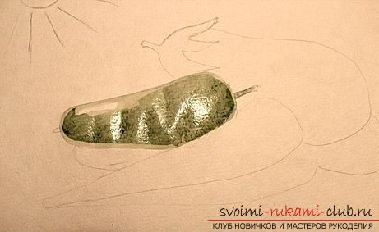

2.  
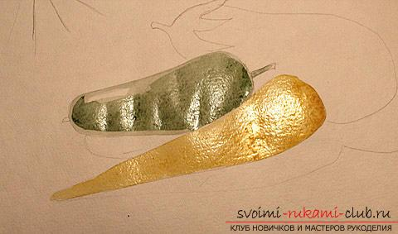

3. 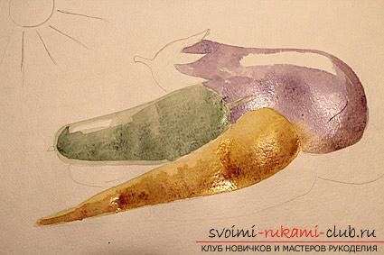

4.

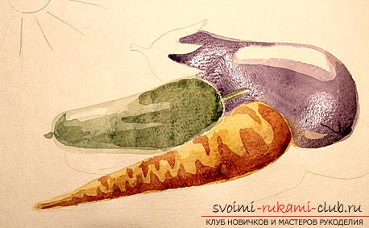

5. 